Президиум ЦК КПРФ: Если нынешние правители не знают, как остановить рост цен на продукты питания, то пусть уходят в отставку, уступят место знающим и умеющим
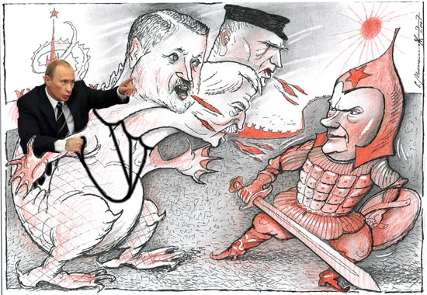
ЗАЯВЛЕНИЕ
Президиума ЦК КПРФ и фракции КПРФ в Государственной думе
Третий месяц подряд в России неудержимо растут цены на продукты питания, в первую очередь на продукты, от которых зависит выживание народа – хлеб, молоко, сахар, куриное яйцо. Только за сентябрь они подорожали более чем в полтора раза, и конца этому не видно. Столь стремительного подорожания страна не знала даже во времена гайдаро-ельцинского правительства. Дороговизна бьёт прежде по самым уязвимым слоям – детям и старикам. Ничтожная октябрьская прибавка к пенсиям никак не компенсирует роста цен. Это есть не что иное, как политика геноцида.
Таков закономерный итог пресловутой путинской «стабилизации» – прямое следствие политики «встраивания в мировой рынок». Эта политика привела к тому, что чиновники и олигархи буквально купаются в нефтедолларах и вывозят награбленные капиталы за рубеж, а миллионам российских семей не хватает средств на самое необходимое. Либо плати за ЖКХ, либо купи хлеба – таков жестокий выбор, перед которым поставила народ нынешняя власть.
Компартия Российской Федерации всегда настаивала и настаивает на том, что у страны есть иной выбор – выбор нового курса, переход к политике сбережения народа.
Вместо этого нам «объясняют», что политика тут не причем, а всё дело, мол, в росте мировых цен на зерно и сухое молоко. Но тогда спрашивается, что стало с рекордными российскими урожаями последних лет? Куда делось российское молочное стадо? Урожай сознательно разбазарен, а стадо – уничтожено в угоду международным продовольственным монополиям и доморощенным спекулянтам-перекупщикам.
Сегодня уже невозможно жаловаться на скудость государственного бюджета. Высокие урожаи и высокие нефтегазовые цены вполне позволяли власти сделать крупные государственные закупки продовольствия и застраховаться от любых неожиданностей. КПРФ требовала этого неоднократно. Мы предложили конкретный механизм снижения продовольственных цен без ущемления интересов крестьянства. Однако президент, правительство и парламентское большинство остались глухи.
Сверхдоходы бюджета по-прежнему превращаются не в стратегические хлебные запасы, а в иностранные ценные бумаги. Пусть каждый спросит себя: что важнее – 300 миллиардов долларов в американских ценных бумагах или хотя бы 50 миллионов тонн зерна в закромах государства? Что мешало властям создать продовольственный фонд, вместо того чтобы выводить стабфонд за рубеж? Ничто не мешает, кроме своекорыстия и полного равнодушия к судьбе народа. Библейский Иосиф – и тот понимал, что такое 7 коров тучных и 7 коров тощих. Не понимают этого только нынешние правители. Зато они поднаторели в «накручивании» себе процентов на выборах, в устройстве всеобщего «одобрямса», пира во время чумы.
Народные деньги бесполезно лежат в зарубежных банках. КПРФ требует немедленно вернуть их в Россию и употребить на поддержание твердых цен на еду, транспорт и услуги ЖКХ. Одновременно мы требуем принять жесткие меры против продовольственных и прочих спекулянтов.
Если нынешние правители не знают, как это сделать, то пусть уходят в отставку, пусть уступят место знающим и умеющим.
Хватит испытывать долготерпение нашего народа!
Коллаж на основе рисунка новосибирского художника Сергея Мосиенко.

